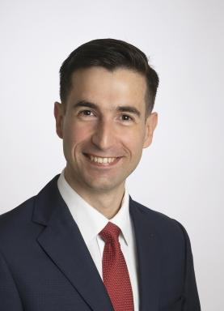 David Pouliquen Président de Dire et Chanter Les Passions Directeur de la revue internationale Dire et Chanter Les Passions

Identifiants chercheurs

- IdHAL : david-pouliquen

Présentation

Docteur en Musique, diplômé de l’Université Rennes 2, et docteur ès Sciences humaines, diplômé de l’Université de Modène et Reggio d’Émilie, j'ai préparé ma thèse interdisciplinaire sous la direction de Joseph Delplace et Franco Nasi dans le cadre d'une cotutelle internationale.
Qualifié aux fonctions de maître de conférences en 18e section du CNU, j’étudie les rapports entre langue, musique et émotion. Spécialiste de Shakespeare à l’opéra, la voix occupe une place centrale dans mes travaux. Je travaille sur la problématique de l’expression des émotions et du sens en contexte d’altérité.
Ma démarche méthodologique repose sur la mise en lien de la recherche académique et des pratiques artistiques (chant, jeu d'acteur, mise en scène).
Cette originalité tient à ma formation d’artiste lyrique.

Publications

